Відділ освіти, молоді та спорту Пирятинської міської ради Полтавської області

Пирятинський ліцей

Пирятинської міської ради

Полтавської області

**Г. Д. Мельник**

**Використання технологій дистанційного навчання**

**на уроках хімії**



**Пирятин – 2022**

**Мельник Ганна Дмитрівна,**

учитель біології та хімії Пирятинського ліцею Пирятинської міської ради Полтавської області,

стаж за фахом – 37 років

У даних методичних порадах подано досвід, який базується на науково-методичних дослідженнях дистанційного навчання та містить аналіз і приклади використання деяких онлайн-платформ.

**Рецензенти**

С.М. П’ятак – вчитель біології та хімії, спеціаліст вищої кваліфікаційної категорії, вчитель-методист

В.В. Лисак – вчитель хімії Пирятинського ліцею № 4 Пирятинської міської ради Полтавської області, спеціаліст вищої кваліфікаційної категорії, вчитель – методист

Схвалено педагогічною радою Пирятинського ліцею Пирятинської міської ради Полтавської області (протокол № 02 від 18.01.2022).

**Зміст**

Вступ……………………………………………………………….....4

РОЗДІЛ1

Засади дистанційного навчання (короткий огляд літератури та інших джерел)…..………………………….. ……………………….6

РОЗДІЛ 2

Використання технологій дистанційного навчання на уроках хімії ……………………………………………………………………….10

2.1.Використання сервісів Google ………………….……………10

2.2.Використання платформи Classtime…………………………..15

2.3. Використання платформи LearningApps.org………...............17

2.4. Використання інтерактивної дошки Padlet…………..............19

3. Висновки……………………………………………….................22

Використані джерела……………………………………………….24

Додаток 1.

Методична розробка уроку хімії у 7 класі («Фізичні та хімічні явища. Хімічні реакції») з використанням технологій дистанційного навчання……………………………………………26

**Вступ**

Останні кілька років українська (і не лише ) освіта опинилась перед суворим випробуванням: пандемія короновірусної інфекції та запровадження (як наслідок) карантинних обмежень змусили педагогів шукати нові підходи, технології, методи і засоби навчання. У наше життя ввійшли нові поняття: онлайн-навчання, офлайн-навчання, змішане, дистанційне навчання.

Дистанційне навчання кардинально відрізняється від традиційних форм навчання, передбачає взаємодію вчителя і учня, які знаходяться на відстані один від одного, і є, по суті, сукупністю новітніх технологій.

Однак, дистанційні технології, впроваджені в освітній процес, вимагають перебудови як вчителя, так і учнів, ретельного відпрацьовування методик засвоєння знань, аналізу чинників, що впливають на ефективність роботи педагогів і учнів в дистанційному середовищі.

У пропонованому посібнику розглядаються основні складові дистанційного навчання, аналіз та досвід використання деяких онлайн-платформ при вивченні хімії у загальному освітньому закладі.

**РОЗДІЛ 1. Засади дистанційного навчання**

Дистанційне навчання – це форма навчання з використанням комп’ютерних і телекомунiкацiйних технологiй, якi забезпечують iнтерактивну взаємодiю вчителів та учнів на рiзних етапах навчання i самостiйну роботу з матерiалами iнформацiйної мережi.

Дистанційне навчання – сукупність наступних заходів:

засоби надання учбового матеріалу здобувачу освіти;

засоби контролю успішності;

засоби консультації програмою-викладачем;

засоби інтерактивної співпраці вчителя і здобувача освіти;

можливість швидкого доповнення курсу новою інформацією, коригування помилок (1)

Потрібно розрізняти поняття «онлайн навчання» та «дистанційне навчання». Перше передбачає перенесення звичайних уроків в режим «онлайн», пряму взаємодію учителя з учнями, тоді як друге – це робота як в синхронному, так і в асинхронному режимі (відбувається їз затримкою в часі).

Дистанційне навчання вимагає від учителя відходу від звичайних, традиційних форм викладання, використання досліджень, інтерактивних вправ, вікторин, ігор, челенжів та інш. Дуже важливо правильно мотивувати учня, - показати йому нові цікаві можливості такого навчання, обов'язково вказувати мету і очикувані результати; надати можливість дітям обговорювати предмет, форми і методи його вивчення. (3)

**Переваги дистанційного навчання.**

**актуальність** – можливість упровадження новітніх педагогічних, психологічних, методичних розробок;

**зручність** – можливість навчання у зручний час, у певному місці, відсутність обмежень у часі для засвоєння матеріалу;

**гнучкість** – можливість викладення матеріалу з урахуванням підготовки, здібностей учнів. Це досягається створенням альтернативних груп, чатів для одержання більш детальної або додаткової інформації з незрозумілих тем, а також низки питань –підказок тощо;

**інтерактивність** – активне спілкування між учнями та вчителем, що значно посилює мотивацію до навчання, поліпшує засвоєння матеріалу;

**більші можливості контролю якості навчання**, які передбачають проведення дискусій, чатів, використання самоконтролю, відсутність психологічних бар'єрів.(1)

**Недоліки дистанційного навчання**

потреба у надійному технічному оснащенні;

переформатування окремих підходів та тем, покращення методичного забезпечення;

перенавчання педагогичного складу та оволодіння новими знаннями та навичками педагогічної майстерності, які будуть працювати у дистанційному режимі за умов недостатньої чи відсутньої візуальної, емоційної та психологічної комунікації із учасниками навчального процесу.(4)

**Обрання платформ та ресурсів для дистанційного навчання**

За рекомендаціями МОН «при виборі платформи, інструментів та ресурсів для дистанційного навчання необхідно звертати увагу на такі **критерії:**

наскільки ресурс та онлайн-інструмент допомагає досягнути очікуваних результатів навчання;

**універсальність** – можливість використовувати ту саму платформу для всіх занять;

**зрозумілість інтерфейсу** для дітей різного віку;

**доступність** для дітей з особливими освітніми потребами;

**можливість використовувати на пристроях з різними операційними системами**;

**безпечність** – варто мінімізувати платформи, що збирають персональні дані дітей та педагогів.» (2)

**РОЗДІЛ 2. Використання технологій дистанційного навчання на уроках хімії**

**2.1. Використання платформи Google Classroom**

**Переваги**:

зрозумілий інтерфейс

наявність журналу з оцінками

можливість працювати в групах різного наповнення

можливість завантаження файлів та подальшої роботи з ними

можливість контролю з боку батьків

наявність стрічки новин

можливість додати другого вчителя

можливість створення тестових завдань (Google – форми

про створення нового завдання повідомляється автоматично (електронна пошта)

наявність мобільного додатку (що зараз дуже важливо)

ресурс безкоштовний.(5)

**Недоліки:**

учні повинні обов’язково мати обліковий запис Google

неможливо форматувати текст завдань

роботі з платформою вчителів потрібно навчати.

Приклад використання

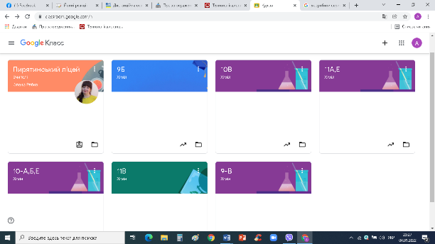1. Були створені класи, через які здійснювалася комунікація.

2. Надсилалося навчальне відео, презентації, завдання як для всіх, так і для окремих учнів, здійснювався зворотній зв’язок, аналізувались за діаграмами найбільш поширені помилки і робилися відповідні висновки.

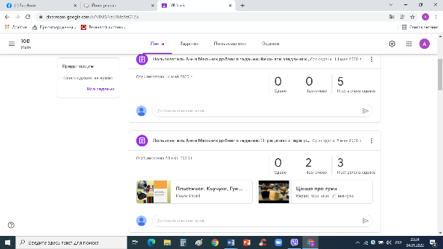

3.Дистанційне навчання передбачає не лише самостійне опанування учнями навчального матеріалу, але й контроль рівня оволодіння новими знаннями.

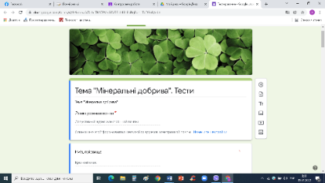Для цього за допомогою Google-форм створювалися тестові завдання.

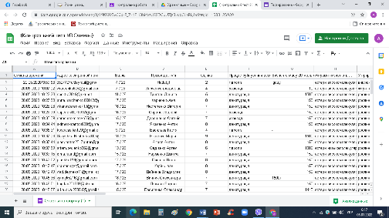Приклад Google–форми, яка зв’язувалася з Google–таблицею для оцінювання і аналізу результатів

4. Використовувалась онлайн – дошка Jamboard. Цю дошку зручно використовувати для створення нотаток, рефлексії, мозкового штурму, для індивідуальних проектів. Також дошка допомагає під час обміну ідеями для вирішення певного завдання, а також для виконання домашніх завдань на дистанційній платформі. Але обов’язковою є прив’язка до Гугл – акаунту, що не завжди буває зручно.

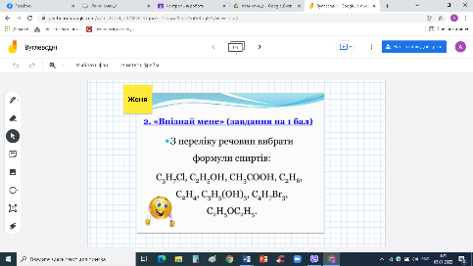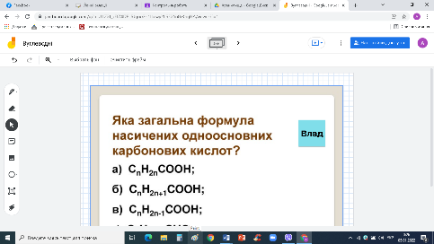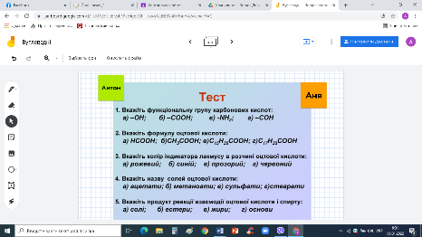Приклади завдань:

**2.1 Використання онлайн – платформи Classtime.**

Платформа використовується для дистанційного та змішаного навчання в усіх класах.

**Переваги:**

сфокусована на потребах вчителя

забезпечує більшу гнучкість в створенні тестів, більший вибір типів питань і налаштувань для кожного окремого теста

можна використовувати для формувального і підсумкового оцінювання

простий і зручний інтерфейс

є україномовна версія

є мобільний додаток

усі результати можна бачити одразу й показати учням, надати можливість пройти ще раз, виправити помилки

можна створювати свої завдання і використовувати готові (створені іншими учителями)

можливість користування бібліотекою Хана

завдання можна розміщувати у власній бібліотеці

гарний зворотній зв’язок з розробниками платформи.

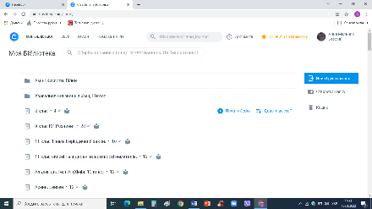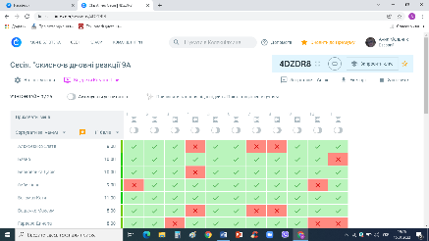 є безкоштовна версія.

**Недоліки:**

відсутність ділових ігор в безкоштовній версії

наявність грубих помилок в завданнях, неможливість їх виправити

часто відсутня 12-бальна шкала оцінювання.

**2.3. Використання онлайн – платформи LearningApps.org**

Онлайн–платформа LearningApps.org використовується для формувального оцінювання знань, для повторення вивченого матеріалу. Можливість використовувати і створювати різноманітні інтерактивні вправи (широкий інструментарій для цього) робить платформу дуже привабливою як для вчителя, так і для учнів.

**Переваги:**

платформа має безкоштовний контент

користуватися можуть незареєстровані користувачі

інтерфейс зручний і зрозумілий, простий в користуванні, є україномовна версія

є можливості створити свій профіль

обрані, або створені вправи розмістити у власних матеріалах

створювати власні вправи (кілька напрямків)

поширити посилання серед учнів як для колективної, так і для індивідуальної роботи

створювати класи і запрошувати дітей для роботи

**Недоліки:**

можна вважати відсутніми.

Використання різноманітних інтерактивних вправ значно підвищує інтерес учнів до вивчення хімії як в змішаному, так і в дистанційному навчанні.

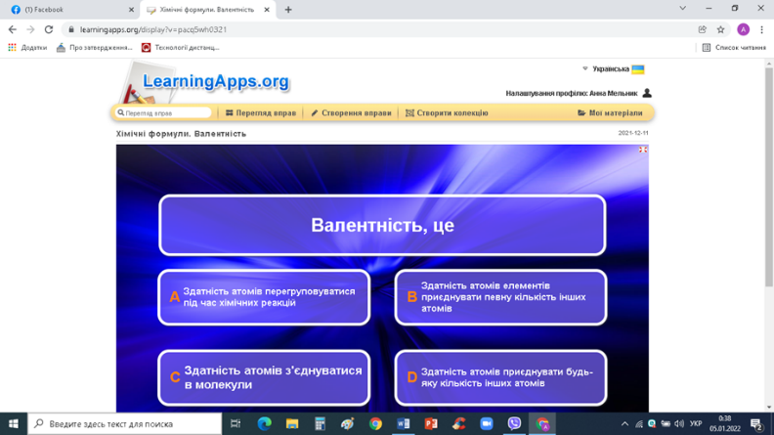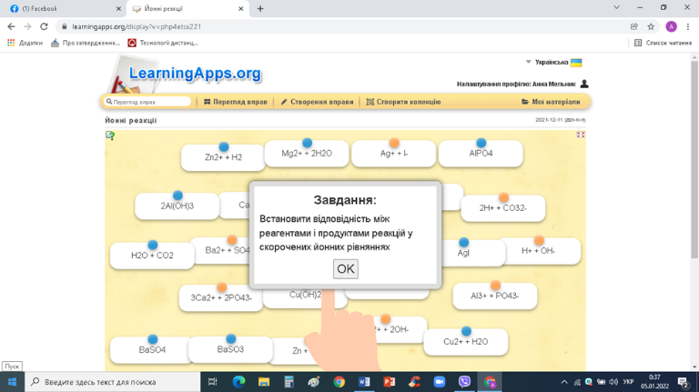Приклади інтерактивних вправ, створених автором і розміщених на платформі для загального користування:

**3.4. Використання онлайн-дошки Padlet**

 Це інструмент для спільної роботи під час дистанційного навчання.

**Переваги:**

підходить для організації інтерактивної роботи

можна додавати навчальні матеріали на самостійне опрацювання

є можливість запрошувати учнів для внесення правок, доповнень або публікації власних матеріалів

інтерактивна дошка може використовуватися індивідуально та колективно

можна завантажувати різні типи файлів: зображення, посилання, документи, музику чи відео

Дошку можна відправити поштою, експортувати в PDF чи зображення або поширити в соціальні мережі

«старі» дощки можна архівувати, розпаковуючі за необхідності

Вміст можна змінювати за власного бажання.

**Недоліки:**

На думку автора, суттєвих недоліків немає.

Приклад використання дошки при вивченні тем:

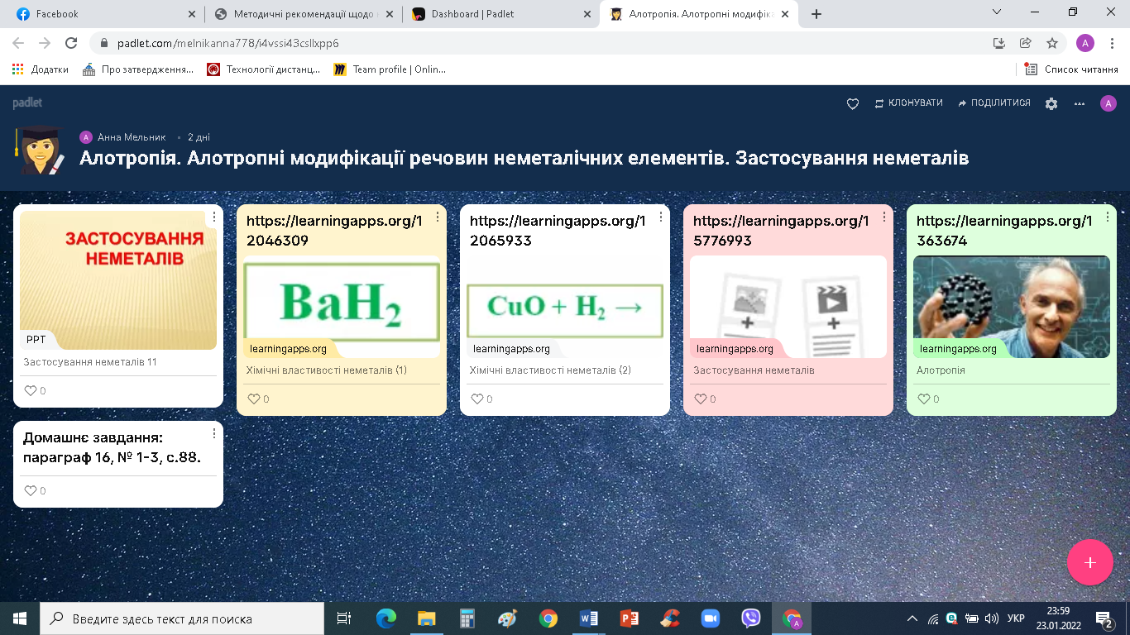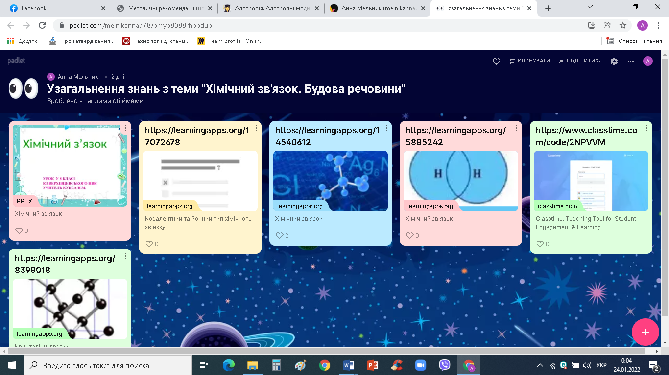«**Алотропія. Алотропні модифікації речовин неметалічних елементів. Застосування неметалів»**

«**Узагальнення знань з теми "Хімічний зв'язок. Будова речовини"»**

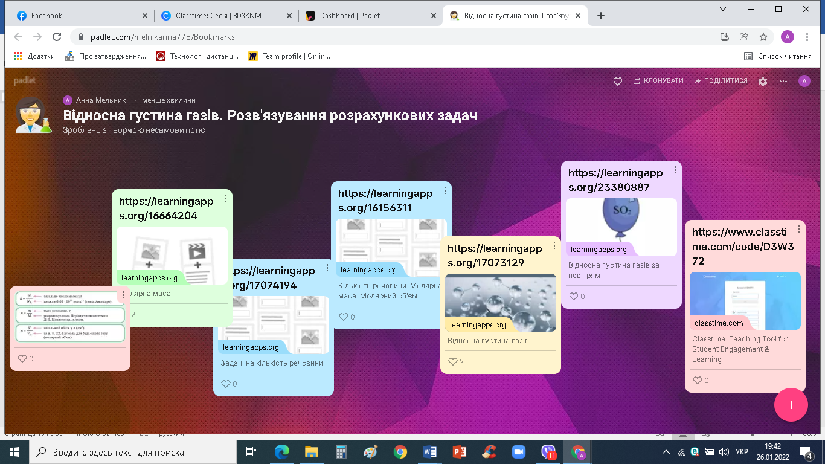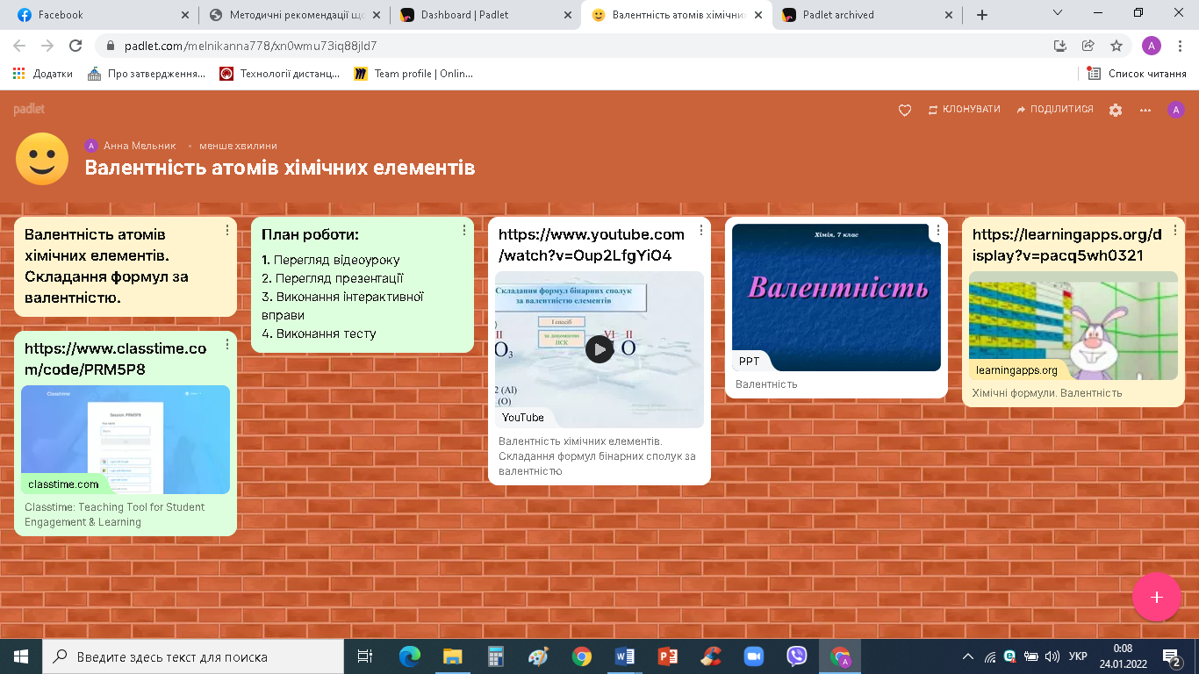**Валентність атомів хімічних елементів. Складання формул за валентністю.**

**Розв’язування задач на молярну масу, молярний об’єм, відносну густину газів.**

**Висновки**

На сьогодні в сучасній освіті існує велика кількість платформ для дистанційного і змішаного навчання. Майже всі вони мають приблизно однакові переваги і недоліки, тому кожний вчитель може підібрати собі онлайн-інструментарій за власними уподобаннями.

На жаль, за браком коштів, використовуються, в основному, безкоштовні версії. Зрозуміло, що платний контент у тому ж Classtime (наприклад), надає набагато більше можливостей (приєднання класів, використання ділових ігор та інші переваги), але і з наявними позиціями можна добре працювати.

Не визиває сумнівів той беззаперечний факт, що сучасні реалії змушують вчителя рухатися вперед в оволодінні вміннями та навичками користування різними платформами, підвищувати свою професійну майстерність задля всебічного розвитку в здобувачів освіти ключових освітніх компетенцій, тому досвід колег завжди буде доречним у цієї доволі важкій справі.

Аналіз на предмет «переваг-недоліків» і використання під час дистанційного навчання онлайн – платформ Google Classroom, Classtime, LearningApps.org., Padlet.com.(поєднання яких для автора даного огляду є на сьогодні найбільш вдалим) дозволяє рекомендувати їх для дистанційного навчання як вчителям хімії, так і фахівцям з інших предметів у загальних освітніх закладах.

Використані джерела:

1 Дистанційна освіта

<http://vnz.org.ua/dystantsijna-osvita/pro>

2. Дистанційне навчання

<https://mon.gov.ua/ua/osvita/pozashkilna-osvita/distancijne-navchannya>

3. Ефективність дистанційного навчання: рекомендації та практичні поради Данилович Катерина методистка студії онлайн-освіти EdEra

<http://blog.ed-era.com/iefiektivnist-distantsiinogho-navchannia/>

4. <https://uk.wikipedia.org/wiki/%D0%94%D0%B8%D1%81%D1%82%D0%B0%D0%BD%D1%86%D1%96%D0%B9%D0%BD%D0%B5_%D0%BD%D0%B0%D0%B2%D1%87%D0%B0%D0%BD%D0%BD%D1%8F>

5. Переваги та недоліки використання платформ дистанційного навчання GOOGLE CLASSROOM та KIDDOM як інструментів імплементації змішаного навчання

Тищенко Микола Андрійович

Викладач кафедри англійської мови гуманітарного спрямування

Національний технічний університет України «Київський політехнічний інститут імені Ігоря Сікорського» Україна nternational scientific e-journal ΛΌГOΣ. ONLINE № 16 (December, 2020)

<https://www.ukrlogos.in.ua/10.11232-2663-4139.16.60.html>

6. "Blended learning": переваги, обмеження та побоювання Галат Наталя Костянтинівна

<https://vseosvita.ua/library/blended-learning-perevagi-obmezenna-ta-pobouvanna-381541.html>

**Додаток 1**

**Методична розробка дистанційного уроку з використанням онлайн-платформ.**

**Хімія, 7 клас**.

**Тема. Фізичні та хімічні явища. Хімічні реакції.**

**Мета:** формування понять «фізичні та хімічні явища» «хімічні реакції», формування знань про ознаки та умови перебігу хімічних реакцій; розвиток вмінь спостерігати, порівнювати, робити самостійні висновки; розвиток світогляду на основі знань про значення хімічних процесів у природі та житті людини.

**Тип уроку:** комбінований

**Основні освітні компетентності:**

спілкування українською мовою

базові компетентності у природничих науках і технологіях

інформаційно-цифрова компетентність

**Онлайн-платформи, що використовуються на уроці:**

Zoom

Padlet.com

LearningApps.org

Classtime

Основні поняття й терміни: явища, фізичні та хімічні явища, реагенти, продукти реакції, ознаки реакцій.

**Структура, основний зміст уроку.**

Урок проводиться в Zoom.

1. **Організаційний етап** (діти заходять, вчитель вітає, відмічає відсутніх).

На початку уроку вчитель вмикає заздалегідь підготовлену дошку Padlet та ознайомлює учнів з технічними умовами уроку: якій функціонал буде задіяний, як він працює, на якому етапі потрібно буде працювати разом, на якому індивідуально (коли учні звикають, цей етап займає 1-2 хвилини).

Також на початку уроку можливе застосування інтерактивної вправи «Градус настрою», за якою вчитель визначає дітей у пригніченому стані, щоб у подальшому більше приділяти ним увагу.

Демонстрація дошки **padlet:**

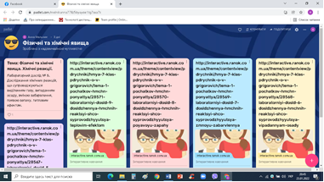 <https://padlet.com/melnikanna778/5byayoe1tg7xxa7k>

2. **Актуалізація опорних знань**.

Евристична бесіда. З’ясування розуміння учнями поняття «явище», наведення прикладів з різних галузей, перехід до нової теми (яка записана на дошці); формулювання учнями разом з вчителем очікуваних результатів.

3. **Вивчення нового матеріалу**.

3.1. Розповідь вчителя, формування понять «Фізичне явище», «хімічне явище», «хімічна реакція», «ознаки хімічних реакцій».

3.2. Виконання лабораторного досліду (віртуально). Проводиться демонстрація відеодослідів з обговоренням кожного з них. Діти роблять висновки, записують результати спостережень, вчитель коректує, у разі необхідності.

1. Реакції, що супроводжуються **виділенням газу**

<http://interactive.ranok.com.ua/theme/contentview/pdrychniki/hmya-7-klas-pdrychnik-o-v-grigorovich/tema-1-pochatkov-hmchn-ponyattya/28567-laboratorniyi-dosld-5-dosldzhennya-hmchnih-reaktsyi-shco-syprovodzhyyutsya-vidlennyam-gazy>

2. Реакції, що супроводжуються **тепловим ефектом**

<http://interactive.ranok.com.ua/theme/contentview/pdrychniki/hmya-7-klas-pdrychnik-o-v-grigorovich/tema-1-pochatkov-hmchn-ponyattya/28571-laboratorniyi-dosld-9-dosldzhennya-hmchnih-reaktsyi-shco-syprovodzhyyutsya-teplovim-efektom>

3. Реакції, що супроводжуються **появою запаху**

<http://interactive.ranok.com.ua/theme/contentview/pdrychniki/hmya-7-klas-pdrychnik-o-v-grigorovich/tema-1-pochatkov-hmchn-ponyattya/28570-laboratorniyi-dosld-8-dosldzhennya-hmchnih-reaktsyi-shco-syprovodzhyyutsya-poyavoyu-zapahy>

4. Реакції, що супроводжуються **зміною забарвлення**

<http://interactive.ranok.com.ua/theme/contentview/pdrychniki/hmya-7-klas-pdrychnik-o-v-grigorovich/tema-1-pochatkov-hmchn-ponyattya/28569-laboratorniyi-dosld-7-dosldzhennya-hmchnih-reaktsyi-shco-syprovodzhyyutsya-zmnoyu-zabarvlennya>

5. Реакції, що супроводжуються **утворенням осаду**.

<http://interactive.ranok.com.ua/theme/contentview/pdrychniki/hmya-7-klas-pdrychnik-o-v-grigorovich/tema-1-pochatkov-hmchn-ponyattya/28568-laboratorniyi-dosld-6-dosldzhennya-hmchnih-reaktsyi-shco-syprovodzhyyutsya-vipadannyam-osady>

4. **Закріплення вивченого матеріалу**

4.1. Виконання інтерактивних тренувальних вправ:

«Ознаки хімічних реакцій»

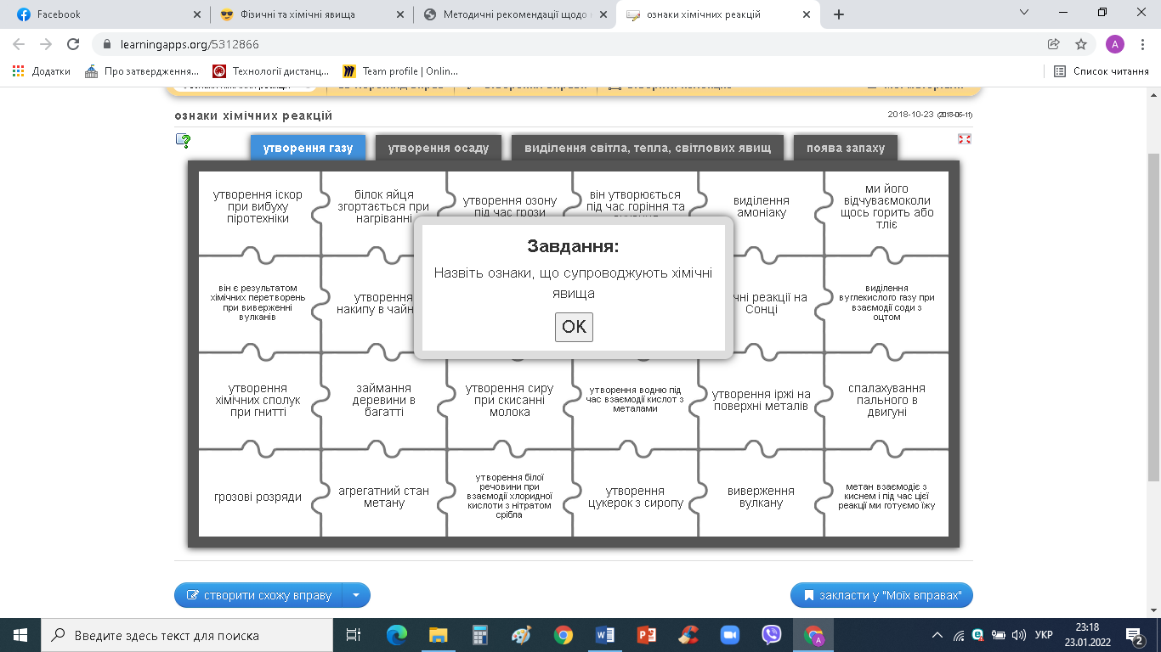<https://learningapps.org/5312866>

«Фізичні та хімічні явища»

<https://learningapps.org/6418957>

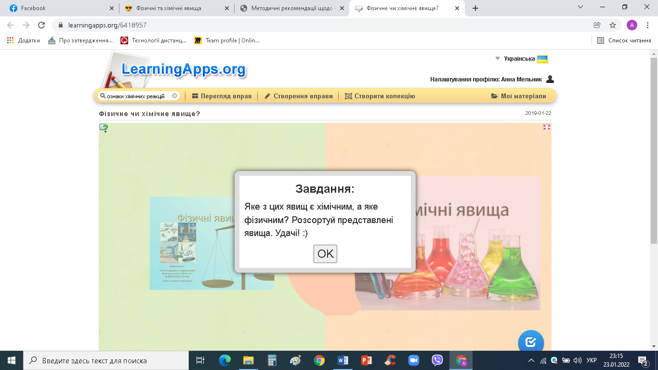

<https://learningapps.org/5323770>

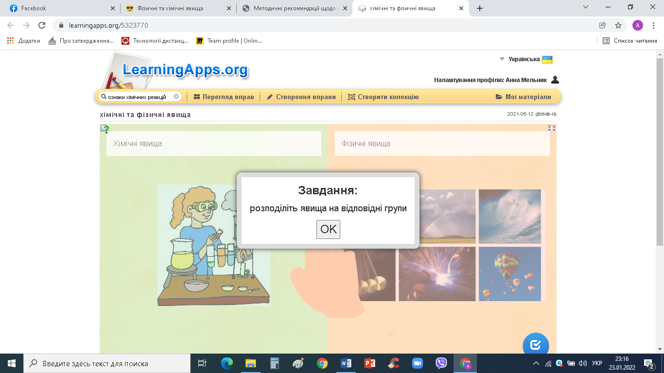

4.2. Виконання тесту на платформі Classtime

(формувальне оцінювання)

<https://www.classtime.com/student/login/2NPN66>

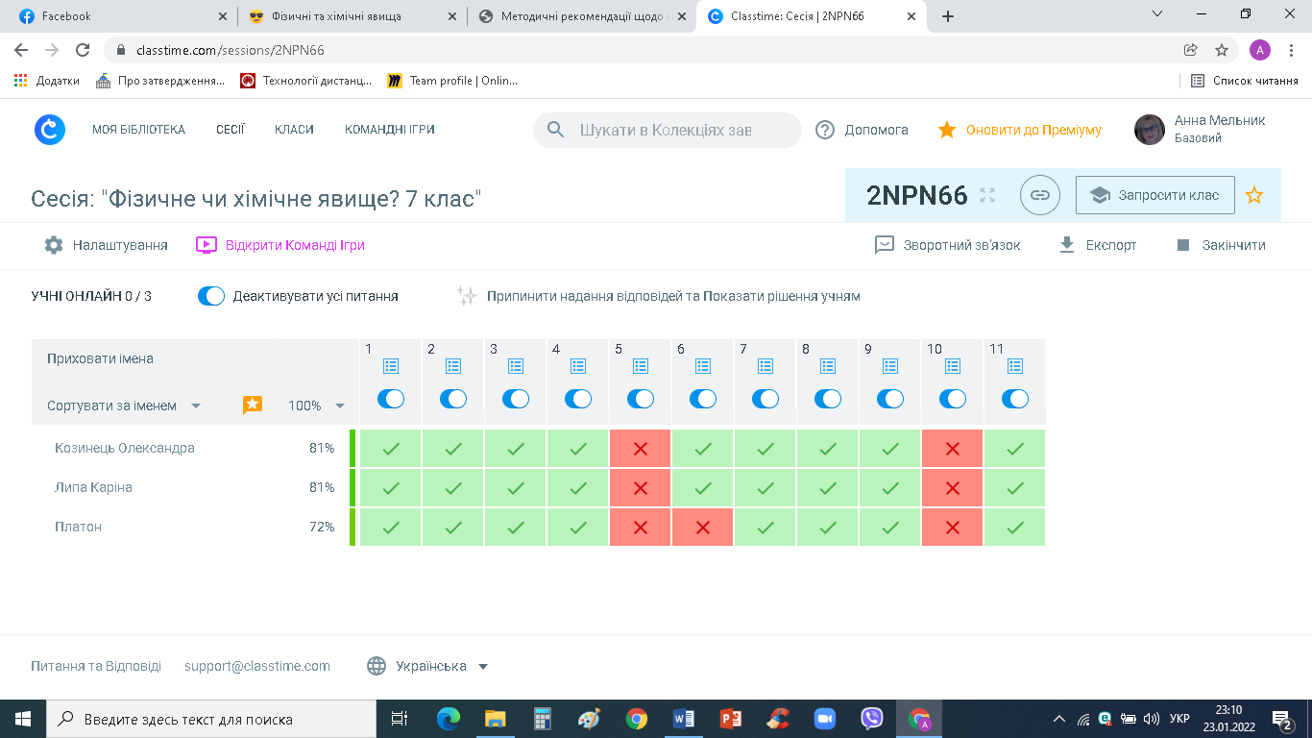

5. **Підсумки уроку, рефлексія, домашнє завдання**.

Підсумки уроку можна робити до виконання тесту, оцінки за який озвучуються наступного уроку. Також, вчитель звертає увагу учнів на те, що домашнє завдання є на дошці, акцентує на необхідності дотримання правил безпеки при виконанні домашнього експерименту, пояснює його проведення.